许昌市卫生健康委员会
开展《中华人民共和国基本医疗卫生与健康促进法》集中宣传活动

《中华人民共和国基本医疗卫生与健康促进法》经第十三届全国人民代表大会常务委员会第十五次会议审议通过后，自2020年6月1日起施行。为做好学习宣传贯彻工作，许昌市卫健委在全市范围内组织开展以“宣传贯彻《中华人民共和国基本医疗卫生与健康促进法》，推进卫生与健康领域治理体系和治理能力现代化”为主题的集中宣传活动。
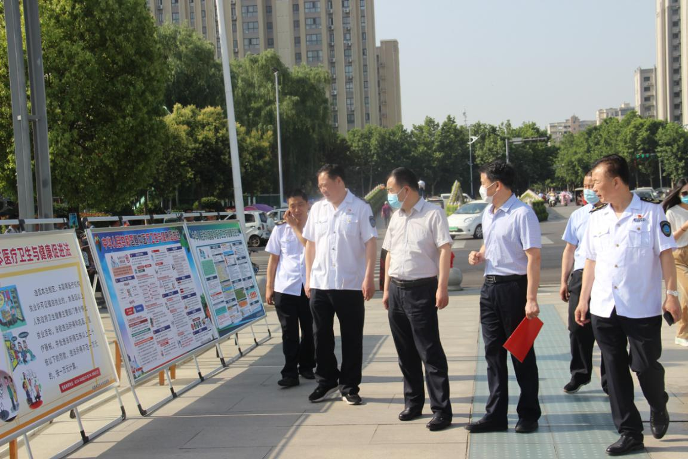
6月1日上午，许昌市卫健委组织魏都区卫健委，市城乡一体化示范区社会事务管理中心、经济技术开发区法制与社会服务局、东城区卫计局和市直各医疗卫生单位，在科技广场举办《中华人民共和国基本医疗卫生与健康促进法》集中宣传活动。市卫健委党组书记、主任张建华，党组成员、副主任李银鹏莅临指导，市卫健委职业健康科科长陈华，市卫生计生监督局局长孙贺平，书记张冠宝出席了集中宣传活动。
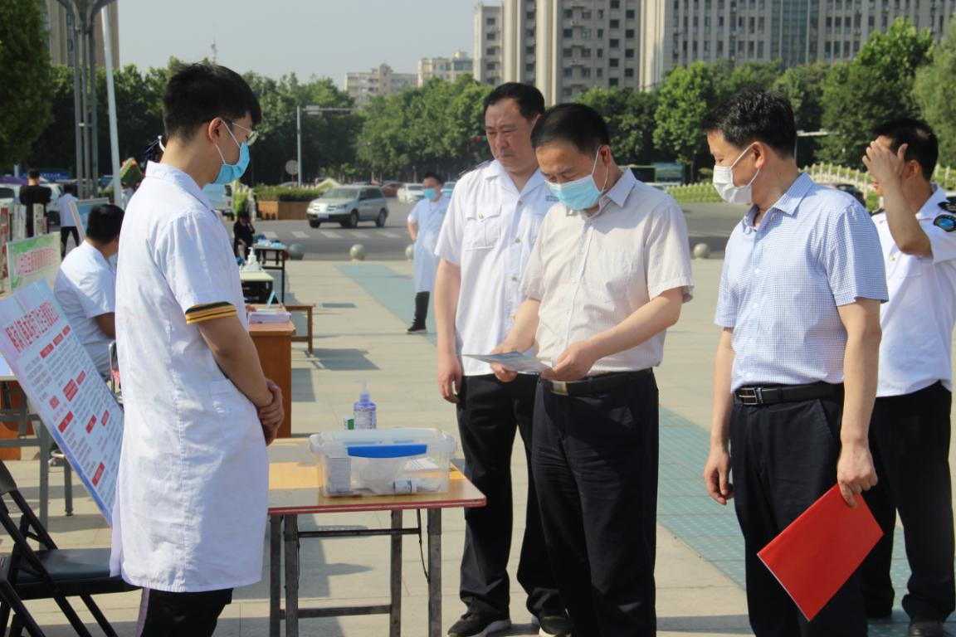
活动现场，宣传单位摆放了60余块宣传展板，并设置了卫生健康宣传咨询台或义诊咨询台，工作人员向过往群众发放免费宣传资料500余份，接受群众法律咨询120余人次，广泛宣传了《基本医疗卫生与健康促进法》以及与群众息息相关的法律知识，积极引导群众自觉运用法律武器来解决问题，维护自身的合法权益。
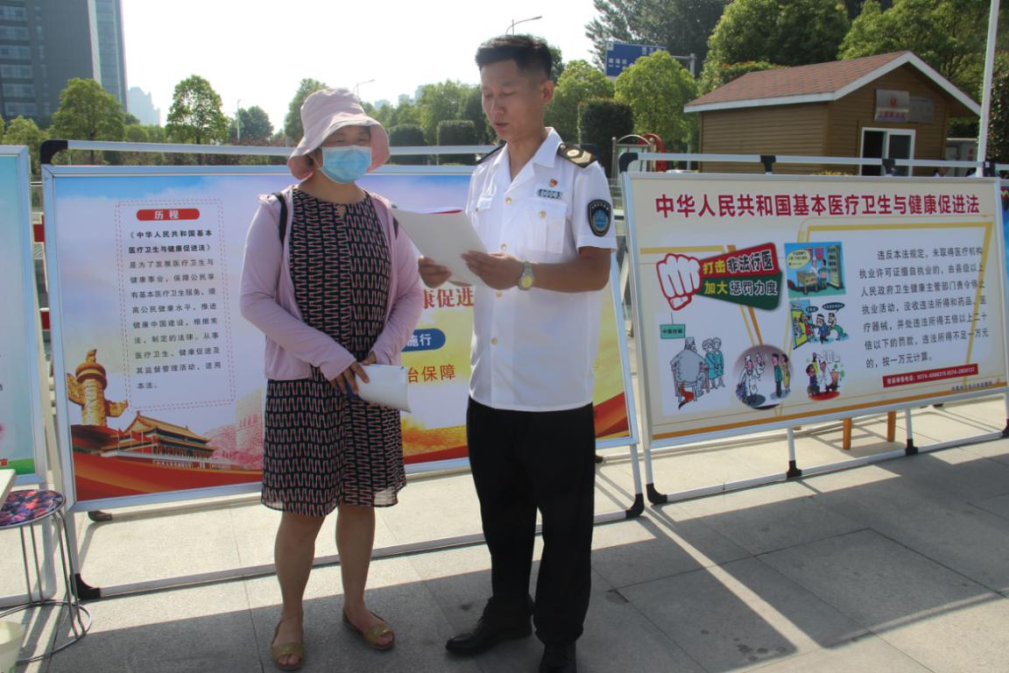
市卫生计生监督局工作人员对市民进行了法制宣传，该市民表示：这个法律的颁布，对我们老百姓有好处，对医护人员也有保护，这就叫做“有法可依”。
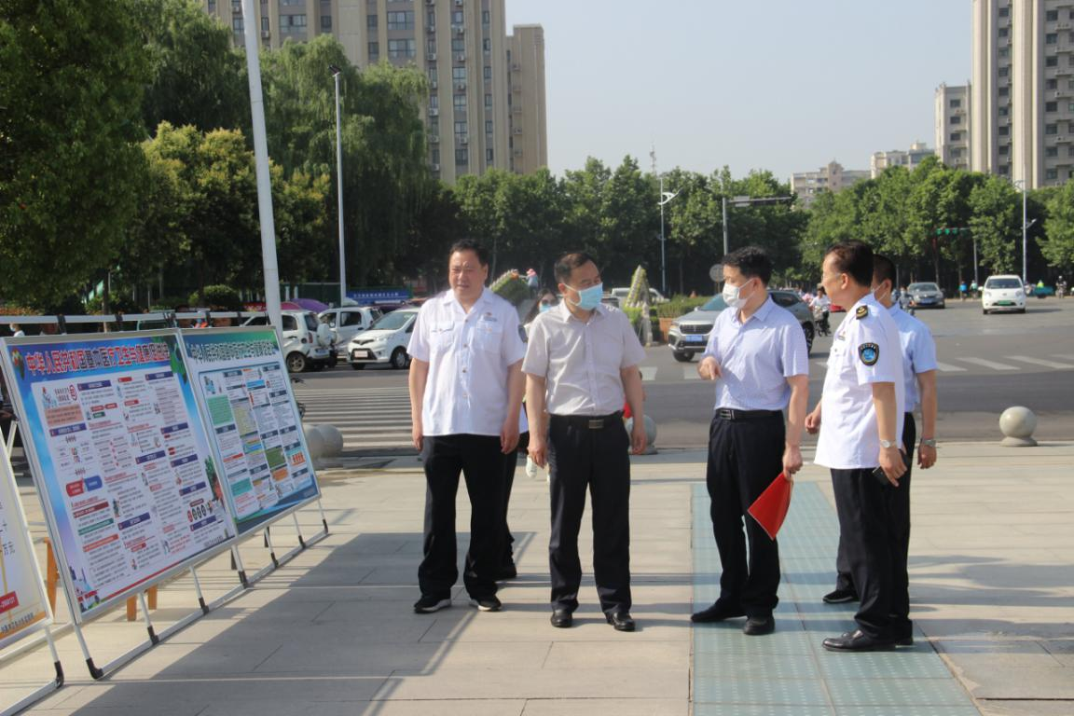
对此，张建华主任给予了肯定。张主任指出，本次活动内容丰富、特色鲜明，全市上下要以《中华人民共和国基本医疗卫生与健康促进法》施行为契机，进一步加大宣传力度，大力宣传以宪法为核心的中国特色社会主义法律体系，营造全民学法、守法、护法的良好氛围；注重宣传实效，通过开展内容丰富多彩、群众喜闻乐见的法治宣传教育活动，提升全体公民尤其是干部、青少年的法律素养，推动形成办事依法、遇事找法、解决问题用法、化解矛盾靠法的良好环境；贯彻“全民普法和守法作为全面依法治国的长期基础性工作,把全民守法与科学立法、严格执法、公正司法一起作为全面依法治国的新十六字方针”，积极落实国家机关“谁执法谁普法”责任制，推进多层次、多领域法治创建和依法治理工作，为全面推进法治许昌建设奠定坚实基础。
张建华主任强调，《中华人民共和国基本医疗卫生与健康促进法》，是卫生健康领域首部基础性、综合性的法律。是我国卫生健康领域第一部基本法，是涉及民生领域的一项重要法律。它明确了医疗卫生与健康事业坚持以人民为中心，为人民健康服务的根本目的，与人民群众的健康密切相关，回应了社会关注，顺应了民情民意，体现了以人民为中心的发展思想，有利于保障公民享有基本医疗卫生服务，提升全民健康水平，切实增强人民群众的获得感、幸福感、安全感。
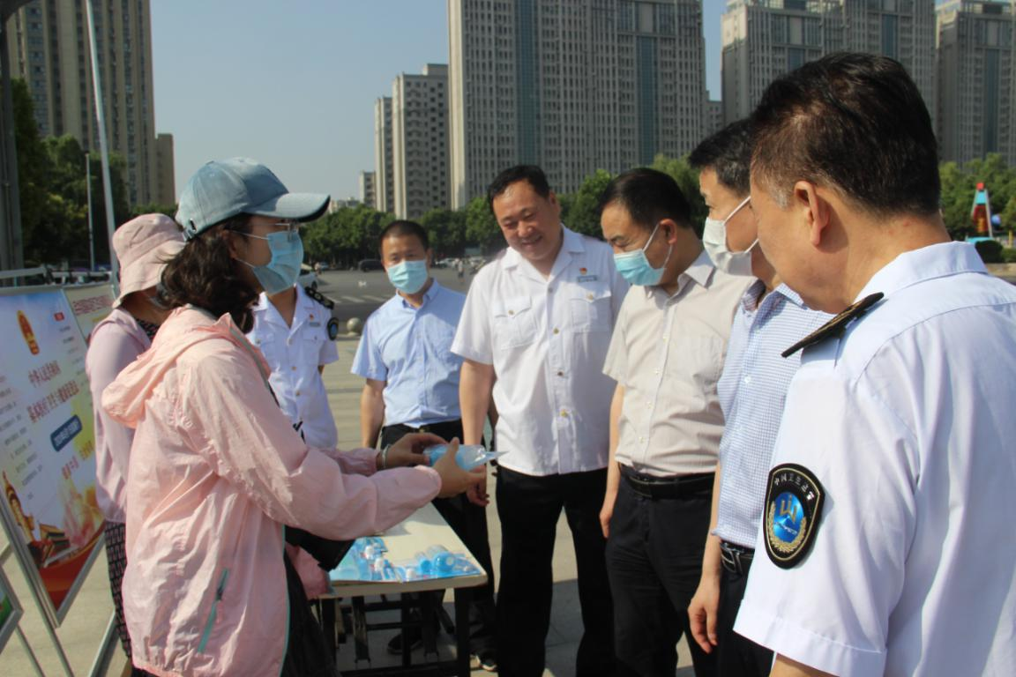疾病预防控制中心工作人员向各位领导进行了讲解和宣传
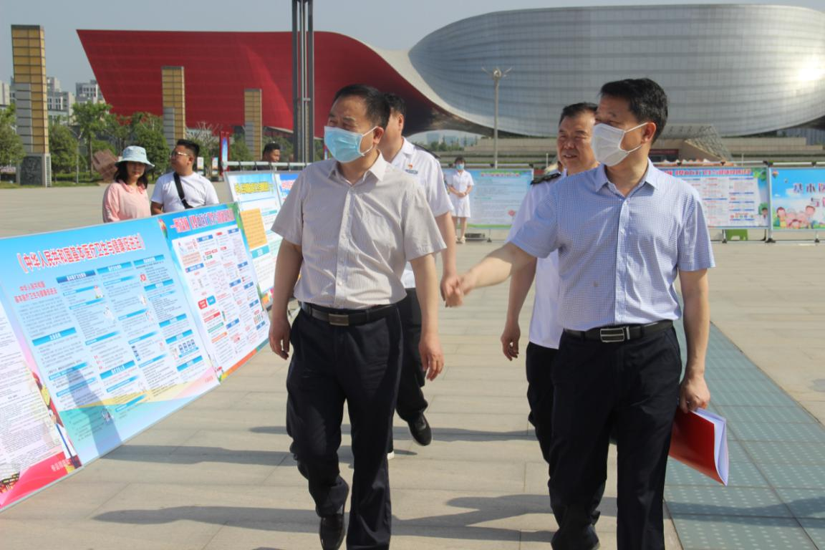
张建华主任和李银鹏副主任对各个单位的宣传展板进行了细致的观看。
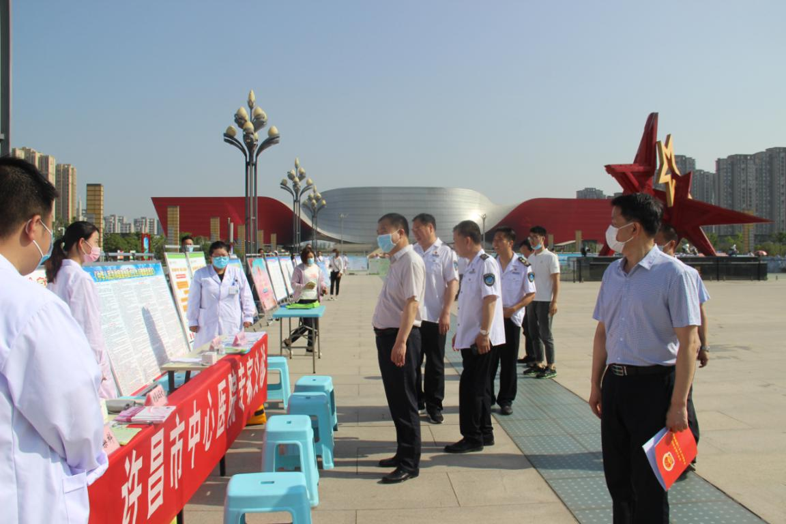许昌市中心医院的专家组也和各位领导进行了深入的沟通。
禹州市卫健委、长葛市卫健委、鄢陵县卫健委和襄城县卫健委按照许昌市卫健委关于开展《中华人民共和国基本卫生与健康促进法》集中宣传活动的通知要求，同步在属地开展《中华人民共和国基本卫生与健康促进法》集中宣传活动。

